# 脚本界面：

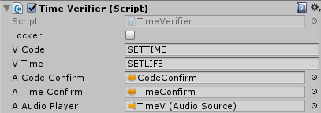

V Code：字符串，预先设定**联网时间验证功能**的开启码

V Time：字符串，预先设定**使用时间验证功能**的开启码

A Code Confirm：音频片段，用于提示输入联网时间验证功能开启码的正确反馈

A Time Confirm：音频片段，用于提示输入使用时间验证功能开启码的正确反馈

A Audio Player：音源播放器

## 使用说明：

脚本包涵两种验证方式：

**联网时间验证**：既输入指定日期时间，在程序运行过程中如果未联网验证成功或联网验证返回的日期已经超过预设日期，则程序会再30秒后关闭；

**使用时间验证**：既输入本程序可以运行的小时数，程序会自动转换成可用的分钟数，并在程序运行的过程中每分钟计时一次，在使用时间耗尽后将锁定程序，被锁定的程序会再30秒后自动关闭；

**联网时间验证**：在程序运行过程中，键盘依次键入V Code内预先设定好的字母，输入正确后会得到声音提示，接着继续按格式 yyyymmdd 输入八位数字，例：至2018年12月1日到期则输入 20171201，再次得到声音提示后即可确认为设定完成。

**使用时间验证**：在程序运行过程中，键盘依次键入V Time内预先设定好的字母，输入正确后得到声音提示，接着按格式 xxxx 输入4位数字，例：24小时则输入0024，再次得到声音提示后可确认为设定完成。

## 操作说明：

ESC按键：清除所有输入；

程序运行，

30后关闭程序

是

剩余时间是否为0

程序运行，

并倒计时每分钟保存一次剩余时间

读取剩余时间

运行时间限制

读取设置的数据并判断是否到了截至期

有效期限制

判断时间限制类型

启动游戏

是

否

否

程序运行，

30后关闭程序

程序正常运行

程序运行中

键盘输入settime

键盘输入setlife

键盘输入设置有效运行时间（立即生效）

键盘输入设置截至日期（下次启动程序判断）